DOLNOŚLĄSKIE SPOTKANIA BIZNESOWE pt.
WSPARCIE BIZNESU Z PROGRAMÓW UE. DZIŚ I JUTRO
Szczawno-Zdrój, 20 MAJA 2014
Dolnośląski Park Technologiczny
ul. Szczawieńska 2, 58-310 Szczawno-Zdrój

Wydarzenie organizowane pod Patronatem:
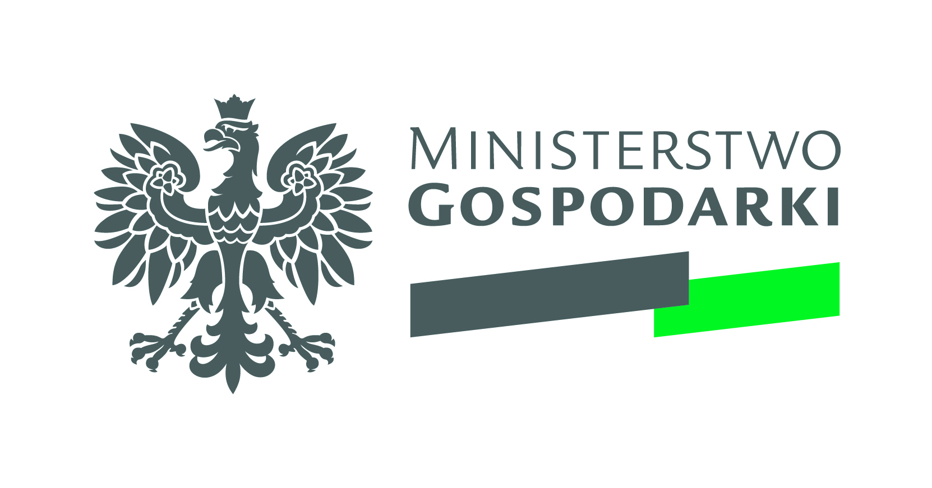
FORMULARZ ZGŁOSZENIA

Informacja o instytucji zgłaszającej
Pełna nazwa firmy/instytucji:

Adres: |  | E-mail:
Kod: | Miejscowość:
Tel: | Faks: | NIP:
Reprezentuję firmę mikro, małą lub średnią zgodnie z definicją określoną w ROZPORZĄDZENIU KOMISJI (WE) NR 800/2008  z dnia 6 sierpnia 2008 r. |  | TAK | NIE
 |  | a) Mikro  b) Mała  c) Średnia | d) Duża  e) Inny podmiot
Zgłaszamy udział następujących osób:
Imię i nazwisko | Stanowisko | E-mail

Będziemy uczestniczyć w lunchu o godzinie 16:15 TAK ◻ Liczba osób …….. NIE ◻

Pieczęć firmy Podpis osoby upoważnionej

Zgłoszenia prosimy przesłać do dnia 15.05.2014 roku pocztą, e-mailem, faksem lub doręczyć osobiście na adres:
Enterprise Europe Network Wałbrzych
Dolnośląska Agencja Rozwoju Regionalnego S.A., ul. Szczawińska 2, 58-310 Szczawno-Zdrój
e-mail: aleksandra.kucharska@darr.pl, Faks: 074 64 80 451

ILOŚĆ MIEJSC OGRANICZONA !

